CONSÉCRATION À MARIE

Sainte Vierge Marie, Mère de Dieu et Mère des hommes, nous avons renouvelé tout à l’heure les promesses de notre Baptême. Nous savons que pour les tenir, ce sera parfois difficile ; c’est pourquoi, nous implorons avec une immense confiance ton assistance maternelle.
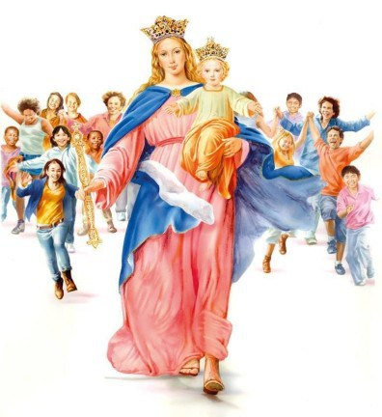À ton Cœur Immaculé, nous consacrons nos personnes et nos vies ; nous te confions notre avenir. Garde-nous toujours dans ton Cœur. Tiens-nous par la main sur le chemin qui mène à Dieu. Préserve-nous des embûches de Satan. Aide-nous à progresser tous les jours dans la Foi et l’Espérance, dans l’Amour de Dieu et du prochain.
Ô Mère Bien Aimée, nous te confions aussi nos chers parents, nos parrains et nos marraines, nos éducateurs et tous nos amis. Conduis-les à Jésus.
Sainte Marie, Mère de l’Eglise, prie pour nous,
Maintenant et à l’heure de notre mort. AMEN.

CHANT FINAL

Sainte Vierge, ma Mère, laisse-moi te contempler
Dans la douce lumière de ton cœur immaculé. (bis)

Viens éclairer ma route, toi l’étoile du matin,
Et si jamais je doute, montre-moi le vrai chemin. (bis)

Que ta douce présence nous protège à tout jamais,
Ô Vierge du silence, donne-nous ta grande paix. (bis)

CHANT D’ENTRÉE

Tournez les yeux vers le Seigneur
Et rayonnez de joie.
Chantez son nom de tout votre cœur,
Il est votre Sauveur,
C’est lui votre Seigneur.

J’ai cherché le Seigneur,
Et il m’a écouté.
Il m’a guéri de mes peurs
Et sans fin je le louerai.

Dieu regarde ceux qu’il aime,
Il écoute leurs voix.
Il les console de leurs peines
Et il guide leurs pas.

Ceux qui cherchent le Seigneur,
Ne seront privés de rien.
S’ils lui ouvrent leur cœur,
Ils seront comblés de biens.
ACTE PÉNITENTIEL

Jésus, Berger de toute humanité,
Tu es venu chercher ceux qui étaient perdus.
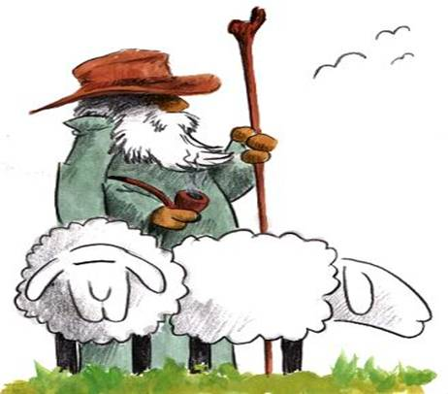
Prends pitié de nous, fais nous revenir,
Fais-nous revenir à Toi !
Prends pitié de nous !

Jésus, Berger de toute humanité,
Tu es venu guérir ceux qui étaient malades.

Jésus, Berger de toute humanité,
Tu es venu sauver ceux qui étaient pécheurs.

GLORIA DE LOURDES :
Gloria, Gloria in excelsis Deo (bis) !

PREMIÈRE LECTURE :

Commencement du Livre des Actes des Apôtres

Mon cher Théophile, dans mon premier livre j'ai parlé de tout ce que Jésus a fait et enseigné depuis le commencement, jusqu'au jour où il fut enlevé au ciel après avoir, dans l'Esprit Saint, donné ses instructions aux Apôtres qu'il avait choisis. C'est à eux qu'il s'était montré vivant après sa Passion : il leur en avait donné bien des preuves, puisque, pendant quarante jours, il leur était apparu, et leur avait parlé du royaume de Dieu. Au cours d'un repas qu'il prenait avec eux, il leur donna l'ordre de ne pas quitter Jérusalem, mais d'y attendre ce que le Père avait promis. Il leur disait : «C'est la promesse que vous avez entendue de ma bouche. Jean a baptisé avec de l'eau ; mais vous, c'est dans l'Esprit Saint que vous serez baptisés d'ici quelques jours. »
ANAMNÈSE

Aujourd’hui nous célébrons Jésus-Christ
Venu en notre chair. Amen.

Mort sur le bois de la croix. Amen.

Ressuscité d’entre les morts. Amen.

Et nous l’annonçons, nous l’annonçons,
Jusqu’à ce qu’il revienne. Amen.

CHANT DE LA COMMUNION

Voici le Corps et le Sang du Seigneur,
La coupe du Salut et le Pain de la Vie.
Dieu immortel se donne en nourriture,
Pour que nous ayons la Vie éternelle.

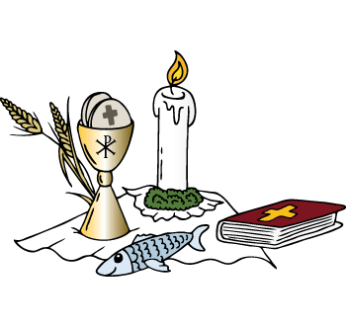Au moment de passer vers le Père,
Le Seigneur prit du pain et du vin
Pour que soit accompli le mystère
Qui apaise à jamais notre faim.

Dieu se livre lui-même en partage,
Par amour pour son peuple affamé.
Il nous comble de son héritage
Afin que nous soyons rassasiés.

C’est la foi qui nous fait reconnaître
Dans ce pain et ce vin consacrés,
La présence de Dieu notre Maître,
Le Seigneur Jésus ressuscité.

Que nos langues sans cesse proclament,
La merveille que Dieu fait pour nous.
Aujourd’hui il allume une flamme,
Afin que nous l’aimions jusqu’au bout.
CREDO

Je crois en Dieu, le Père tout-puissant,
Créateur du ciel et de la terre.
Et en Jésus-Christ, son Fils unique, notre Seigneur,
Qui a été conçu du Saint-Esprit,
Est né de la Vierge Marie,
A souffert sous Ponce Pilate,
A été crucifié, est mort et a été enseveli,
Est descendu aux enfers,
Le troisième jour est ressuscité des morts,
Est monté aux cieux,
Est assis à la droite de Dieu le Père tout-puissant,
D’où il viendra juger les vivants et les morts.
Je crois en l’Esprit Saint,
À la sainte Eglise catholique, à la communion des saints,
À la rémission des péchés, à la résurrection de la chair,
À la vie éternelle. Amen.

CHANT DE LA PROMESSE

Devant tous je m’engage sur mon honneur,
Et je te fais hommage, de moi Seigneur.

Je veux t’aimer sans cesse de plus en plus,
Protège ma promesse, Seigneur Jésus !

Je jure de te suivre en fier chrétien,
Et tout entier je livre, mon cœur au tien.

Je suis de tes apôtres, et chaque jour,
Je veux aider les autres, pour ton Amour.

Réunis autour de lui, les Apôtres lui demandaient : « Seigneur, est-ce maintenant que tu vas rétablir la royauté en Israël ? » Jésus leur répondit : « Il ne vous appartient pas de connaître les délais et les dates que le Père a fixés dans sa liberté souveraine. Mais vous allez recevoir une force, celle du Saint-Esprit, qui viendra sur vous. Alors vous serez mes témoins à Jérusalem, dans toute la Judée et la Samarie, et jusqu'aux extrémités de la terre. » Après ces paroles, ils le virent s'élever et disparaître à leurs yeux dans une nuée. Et comme ils fixaient encore le ciel où Jésus s'en allait, voici que deux hommes en vêtements blancs se tenaient devant eux et disaient : « Galiléens, pourquoi restez-vous là à regarder vers le ciel ? Jésus, qui a été enlevé du milieu de vous, reviendra de la même manière que vous l'avez vu s'en aller vers le ciel. »

PSAUME

Oh Seigneur qu'il est grand ton Nom,
Je chanterai tes louanges,
Je chanterai ton Nom.

Tous les peuples, battez des mains,
Acclamez Dieu par vos cris de joie !
Car le Seigneur est le Très-Haut, le redoutable,
Le grand roi sur toute la terre,
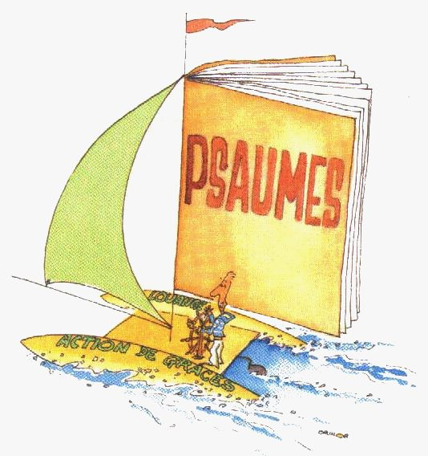
Dieu s'élève parmi les ovations,
Le Seigneur, aux éclats du cor.
Sonnez pour notre Dieu, sonnez,
Sonnez pour notre roi, sonnez !

Car Dieu est le roi de la terre :
Que vos musiques l'annoncent !
Il règne, Dieu, sur les païens,
Dieu est assis sur son trône sacré.
DEUXIÈME LECTURE :

Lecture de la Lettre de
St Paul Apôtres aux Éphésiens

Frères, que le Dieu de notre Seigneur Jésus Christ, le Père dans sa gloire, vous donne un esprit de sagesse pour le découvrir et le connaître vraiment.
Qu'il ouvre votre cœur à sa lumière, pour vous faire comprendre l'espérance que donne son appel, la gloire sans prix de l'héritage que vous partagez avec les fidèles, et la puissance infinie qu'il déploie pour nous, les croyants. C'est la force même, le pouvoir, la vigueur, qu'il a mis en œuvre dans le Christ quand il l'a ressuscité d'entre les morts et qu'il l'a fait asseoir à sa droite dans les cieux. Il l'a établi au-dessus de toutes les puissances et de tous les êtres qui nous dominent, quel que soit leur nom, aussi bien dans le monde présent que dans le monde à venir. Il lui a tout soumis et, le plaçant plus haut que tout, il a fait de lui la tête de l'Église qui est son corps, et l'Église est l'accomplissement total du Christ, lui que Dieu comble totalement de sa plénitude.

ALLÉLUIA IRLANDAIS :
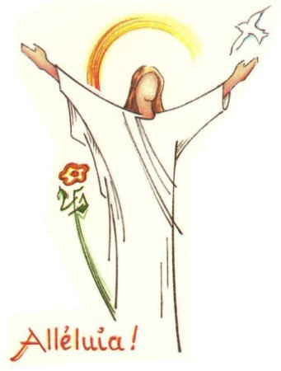
ÉVANGILE

Alléluia ! Alléluia !

Le Seigneur s’élève parmi l’acclamation,
Il s’élève au plus haut des cieux.

Alléluia !

Évangile de Jésus-Christ
selon Saint Matthieu :

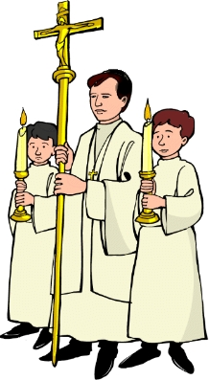Au temps de Pâques, les onze disciples s'en allèrent en Galilée, à la montagne où Jésus leur avait ordonné de se rendre.
Quand ils le virent, ils se prosternèrent, mais certains eurent des doutes.
Jésus s'approcha d'eux et leur adressa ces paroles :
« Tout pouvoir m'a été donné au ciel et sur la terre. Allez donc ! De toutes les nations faites des disciples, baptisez-les au nom du Père, et du Fils, et du Saint-Esprit ; et apprenez-leur à garder tous les suis avec vous tous les jours jusqu'à la fin du monde. »

